基于用户健康指标的中风风险预测模型
第一小组：任雅君 陆嘉余 张宇欣 毛思文 张思成 吴逸涵 高梦琦
摘要：中风是一种较为严重而普遍的急性脑血管疾病，在发病前预测出中风发生的可能性可以让潜在患者提前做出应对措施。目前基于医护人员经验的人工判断成本较高，无法大规模面向普通群众。本报告基于收集到的4908条中风相关健康指标的数据，以是否中风为因变量，以工作生活方式及身体健康状况的10个指标作为解释变量，建立了对中风概率有预测能力的逻辑回归模型，主要结论如下：压力过大、更高的年龄、更高的血糖水平以及有心脏病史，都对应于更高的中风概率。在此基础上，本报告开发用户中风风险日常监测产品，对初步医疗诊断及用户体检报告解读都有重要的参考价值。

一、背景介绍
中风已经成为我国成人致死、致残的首位病因，具有高发病率、高复发率、高致残率、高死亡率、高经济负担五大特点，而且在中国，随着人们的生活压力越来越大，中风的发病年龄也越来越低。目前，中国的中风疾病情形愈发严重。一方面，中风的患病风险居高不下，且发病年轻化趋势愈发明显。据最新的全球疾病负担研究（GBD）数据，我国中风终生发病风险为39.9%，居全球首位。中国的中风平均发病年龄大约为65岁，低于发达国家的75岁。据国家“脑卒中高危人群筛查和干预项目”数据显示，在40岁及以上卒中患者中，64岁以下发病比例超过三分之二，40岁及以上人群的卒中患者人数达到1318万。另一方面，中风患病后对个人、家庭和社会带来的负担增大。目前中国缺血性卒中出院人数超过312万人，人均住院费用9607元，全国直接治疗费用高达300亿元，如果计算疾病引起的间接经济损失，影响程度更为巨大。
随着人们对中风疾病了解的步步深入，对中风的防治措施也变得有迹可循。除了年龄、种族、遗传因素等不可干预的因素外，也有一些可以预测和干预的因素逐渐被人们发现，包括心脏病、高血压、糖尿病、血脂异常、超重或肥胖、体力活动不足、饮食、吸烟、酒精摄入等。来自全世界32个国家的Interstroke研究结果显示，世界范围内90.7%的卒中与以上可干预性因素有关。而疾病治疗方面，可以通过静脉溶栓、动脉取栓等方式进行再灌注治疗，且已有坚实的医学研究证据表明，及时治疗能够使80%以上的患者得到痊愈。
然而，现阶段我国的中风治疗现状不容乐观。中风治疗分秒必争，缺血之后已经梗死的组织是无法治疗的，科学研究显示，每延迟救治1分钟，将丢失190万神经元，140亿神经突触丢失或功能损坏。目前认为最好是3小时内送到医院，尽量不超过4.5小时，最迟不要超过6小时。但由于认知不足，以及医疗、交通条件的限制，潜在患者不能正确认识患病的风险，提前做好健康监测和应急准备，往往会错过最佳就诊时间，造成无法挽回的损失。而对于广大居民，尤其是医疗资源较差地区人群和家庭收入较低人群，可获得的医疗资源不支持其定期前往医院进行身体检查，疏于对身体的认识和关注，埋藏隐患。
因此，本报告通过分析性别、年龄、生活习惯、疾病史以及易获取的身体指标等数据，构建一个逻辑回归模型，帮助大众更方便的随时监控自己的中风风险，做好健康管理。后续我们可以以模型为基础，开发提供日常健康检测，提示中风风险，制定健康管理计划等服务的移动端产品，助力大众健康。

二、数据来源与指标设计
本研究的数据通过对每一个体统计是否中风，并收集关于核心身体健康指标（如BMI、平均血糖水平、心脏病史等）和工作生活方式（如工作类型、是否在城市生活等），共收集到4908条无缺失值的数据。本研究的因变量为是否中风，如未中风记为0，若中风则记做1，本研究的数据中未中风个体占全样本的4.3%。兼顾对于个体健康指标和生活工作方式的综合反映和指标本身的易采集性，本研究共设计了以下10个解释变量，如表2-1所示。
表2-1 数据变量说明表
变量类型 | 变量名 | 详细说明 | 取值范围
因变量 | 是否中风 | 定性变量 | 0:未中风 1:中风
解释变量 | 性别 | 定性变量 | 0:女 1:男
 | 年龄 | 连续变量 | 0.08～82
 | 是否压力过大 | 定性变量 | 0:否 1:是
 | 心脏病史 | 定性变量 | 0:无 1:有
 | 是否曾结婚 | 定性变量 | 0:否 1:是
 | 工作类型 | 定性变量 | 5种类型（全职主妇、政府工作、无工作、私企、自雇）
 | 是否城市居民 | 定性变量 | 0:否 1:是
 | 平均血糖水平 | 连续变量 | 55.12～271.74
 | BMI | 连续变量 | 10.3～97.6
 | 吸烟史 | 定性变量 | 4种类型（从不吸烟、曾经吸烟、正在吸烟、未知）

（1）性别：该指标表示性别为男或女，纳入性别的考量是基于医学研究中的相关结论。有医学研究指出50岁前，男性中风发病率比女性约高30%，65岁前男女发病比例为3：2。这主要是因为，雌激素在保护女性心脑血管方面发挥了重要作用，而男性则缺乏这一“保护伞”。整体上来看在控制其他因素不变的情况下男性比女性中风风险更大。
（2）年龄：该指标展示了年龄的大小，在我们的样本中最小年龄为0.08、最大年龄为82，覆盖的年龄范围广泛。年龄对身体各项机能和健康指标有很大的影响，不同年龄段对中风风险存在差异。例如从医学上解释随年龄的增长动脉硬化的程度更可能加重，中风的风险也会随之有所提高。因此我们假设更高年龄对个体可能有更高的中风风险。
（3）是否压力过大：该指标是衡量是否压力过大，分为是和否两个分类变量。压力水平是综合体现个体当前工作生活状态的指标，并且该指标可通过收集个体的测试结果进行打分衡量，是易于采集的指标。当个体的压力过大时，血压长期维持在较高的水平，这会增加脑梗死的风险，中风的风险也会增加。
（4）心脏病史：该指标考察个体的过往病史情况，心脏病史和中风有很大的关联性，心脏病可以引起中风。一般常见于心脏有房颤的病人，由于房颤病人心脏中会存在血栓，当血栓脱离随血流到达脑部时会引起脑栓塞。有心脏病史的个体可能会有更高的中风风险，在医学实践中需要更有针对性的对有过往心胀病史的病例保持密切观察。
（5）是否结婚：该指标反映生活方式，展示婚恋情况为是否结婚。婚姻状态对生活方式有很大的影响，关于婚姻状态和中风风险之间的关系有两种可能的解释。一方面在婚姻状态中的人可能会因为婚姻关系的存在生活方式更加规律健康也更加温馨幸福，从而让中风的风险降低。但另一方面，婚姻状态和未婚状态相比也对处理亲密关系带来了更多挑战，这可能让人面临许多突发的状态有更强的情绪和身体指标波动。因此我们期待在模型分析中对该指标的影响进行进一步的分析。
（6）工作类型：该指标对工作类型按照全职主妇、政府工作、无工作、私企和自雇共5种类型分类。从生活经验上看，高度紧张的工作能够使人养成不健康的生活习惯，比如自雇类型的个体相比有更稳定的工作的个体需要自负盈亏有很强的不确定性和波动性，而且因为工作时间的灵活性可能生活作息不甚规律，体现在个体的健康状况和中风风险上面。
（7）是否是城市居民：城市和农村对应着两种不同的生活方式，该指标代表个体为城市居民还是农村居民。不同的生活方式和医疗条件对于中风风险有一定的影响。农村生活相比城市生活节奏更慢，可能有更好的生活平衡，但另方面一些生活在农村的低收入者受制于医疗水平的限制，对健康状况的跟踪频率和质量可能会和城市居民之间存在一定的差异。
（8）平均血糖水平：该指标表示个体的历史血糖水平的平均值，血糖水平是重要的健康指标，当体内的血糖水平比较高时，血液的黏稠度会提高，这些罂粟更容易导致血栓形成。血糖水平是关键并且为公众广泛理解和接受的健康指标，收集和解释该指标在实践中操作可行性高，因此我们将该指标纳入我们的解释变量，并推测更高的平均血糖水平可能意味着更高的中风风险。
（9）BMI：BMI是身体健康指数，计算方式为体重（公斤）/身高（公尺）的平方，理想的BMI值范围在20-25之间，BMI超过30可算作是肥胖。古代医家提出“肥人多中风”，现代研究亦显示肥胖尤其是腹型肥胖是引发中风的独立高危因素之一，我们猜测随BMI值的提高中风风险可能会提高。
（10）吸烟史：该指标记录用户是否有吸烟史，分为从不吸烟、曾经吸烟、正在吸烟和未知四种类型。吸烟过程中会产生一氧化碳，可以让动脉内反应过强性内皮细胞中的肌球蛋白收缩，增强血管壁通透性，引发脂蛋白沉积在血管壁，并聚集在血小板，进而诱发动脉硬化。有吸烟史的个体存在更大的健康隐患，中风风险可能会更大。

三、描述性统计
对数据集进行缺失值去除后，共得到4908个无缺失值的样本。首先对原始数据进行描述性统计，结果如下表3-1所示，其中“是否中风”、“是否压力过大”、“心脏病史”、“是否曾结婚”、“是否城市居民”是0-1哑变量，“年龄”、“平均血糖水平”、“BMI”是连续型变量。从该表中可以看出，因变量是否中风均值为0.043，意味着仅有4.3%的样本曾经中风，这是由人群中的自然发病率决定的，由于我们关注所有健康或中风的人口，因此尚属正常。
对于解释变量，在表3-1第二、第三行，压力过大、心脏病史均值分别为9%和5%，同中风发病率差不多；该表第四、第五行显示，样本中已婚人群占65%、城市居民占50%，同样符合人口情况；平均年龄约43岁，年龄标准差为22.6，中位数为44岁，意味着近一半年龄达到45岁以上，属中风高风险人群；血糖平均水平为105，标准差44，最大值可达272，存在右偏情况，应该是人群中血糖明显偏高的极端值影响；BMI均值和中位数均略高于28，刚好达到肥胖水平，可见样本总体BMI较高，这是因为数据集所属国家为西方国家数据，人口肥胖比率普遍较高。

表3-1 数量型变量描述性统计表
变量 | 样本量 | 均值 | 标准差 | 最小值 | 中位数 | 最大值
是否中风 | 4908 | 0.043 | 0.202 | 0 | 0 | 1
是否压力过大 | 4908 | 0.092 | 0.289 | 0 | 0 | 1
心脏病史 | 4908 | 0.050 | 0.217 | 0 | 0 | 1
是否曾结婚 | 4908 | 0.653 | 0.476 | 0 | 1 | 1
是否城市居民 | 4908 | 0.507 | 0.500 | 0 | 1 | 1
年龄 | 4908 | 42.869 | 22.556 | 0.08 | 44 | 82
平均血糖水平 | 4908 | 105.297 | 44.426 | 55.12 | 91.68 | 271.74
BMI | 4908 | 28.895 | 7.854 | 10.30 | 28.10 | 97.60

对和人体健康水平关联较大的连续型指标——年龄、血糖、BMI进行描述性统计，结果见下图3-1。其中，年龄在0-82岁分布较为均匀，35-65岁年龄段人数相对较集中；比较符合婴儿潮影响下形成的人口年龄段分布，说明样本覆盖较全面。平均血糖水平集中在50-120，符合医学常识；分布存在一定的右偏情况，但鉴于该指标反映医学上的分子浓度，不适合对数化，因此后续分析保留原始值。BMI集中在20-40，有极个别极端肥胖的人群导致分布右偏；人体生存所需，体重有下界，无上界，符合自然规律，所以同样不再进行调整。

图3-1 样本人群年龄及身体状况分布直方图
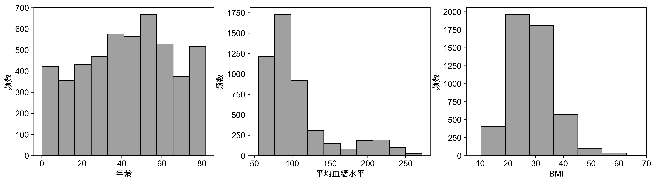
下图3-2显示了工作类型和吸烟史的各类型样本量柱状图。特定的工作类型和吸烟状况也很可能影响中风，在样本中，绝大部分样本人群在私企工作，少部是自雇、全职主妇，或在政府工作；极个别样本无工作，由于这部分人群太少，在模型分析中可能无法给出统计学意义上的显著结论，因此在后续分析中将其去除；近六成样本在私企，进行模型分析时不能很好地区分这部分人群工作内容的差异，后续条件允许可考虑加入私企下的二级分类。
对于吸烟状况，大部分人群不吸烟，这部分人总数为1852，而“曾经吸烟”和“正在吸烟”人数分别为836人和737人，数量大致相当；也有1483个样本在调查中没有记录吸烟情况，吸烟状态保持“未知”，这可能是样本中存在较多青少年群体，其有动机掩盖自身的吸烟状况造成的，基于此可以预期可能这部分人群的中风比例也相应较低。
图3-2 样本人群特征分类变量分布柱状图
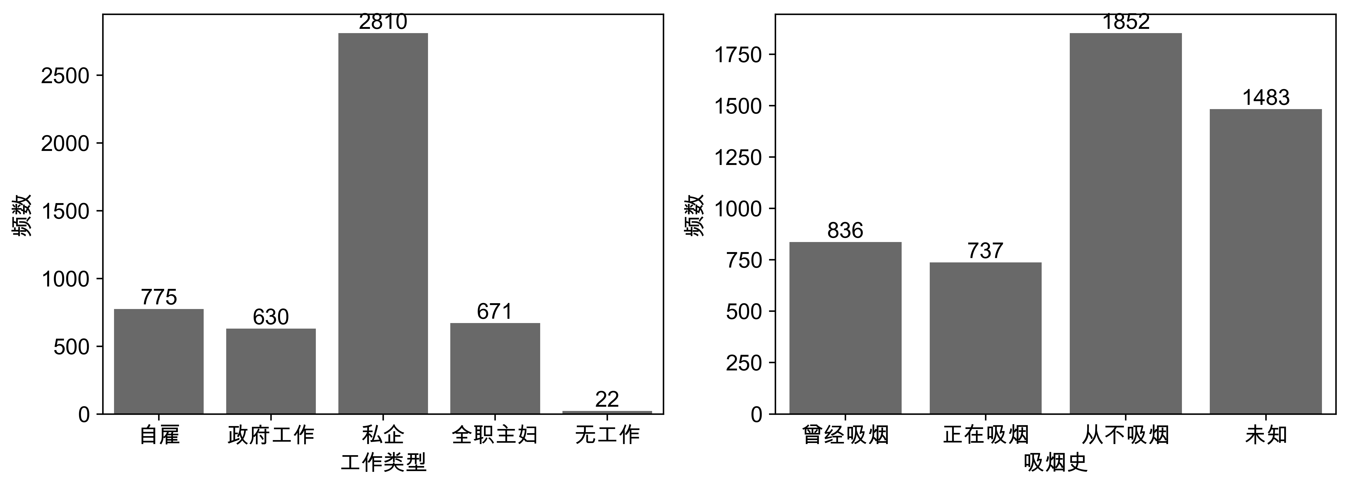
压力大小、心脏病史、是否结婚、是否城市居民这4个0-1型解释变量在样本中的分布情况如下图3-3所示。从该图中可以看出，只有4.3%的样本出现中风，而心脏病的患病率与此相当，在近5000个样本中出现243例；而压力过大比中风和心脏病都更普遍，出现451例；对于样本人群的婚姻状况，统计结果表明已婚人群占主流（65%），这与样本的年龄分布有较大关联；城市与非城市人数相当，也符合数据所在国家的国情。

图3-3 样本人群特征0-1变量分布堆积直方图
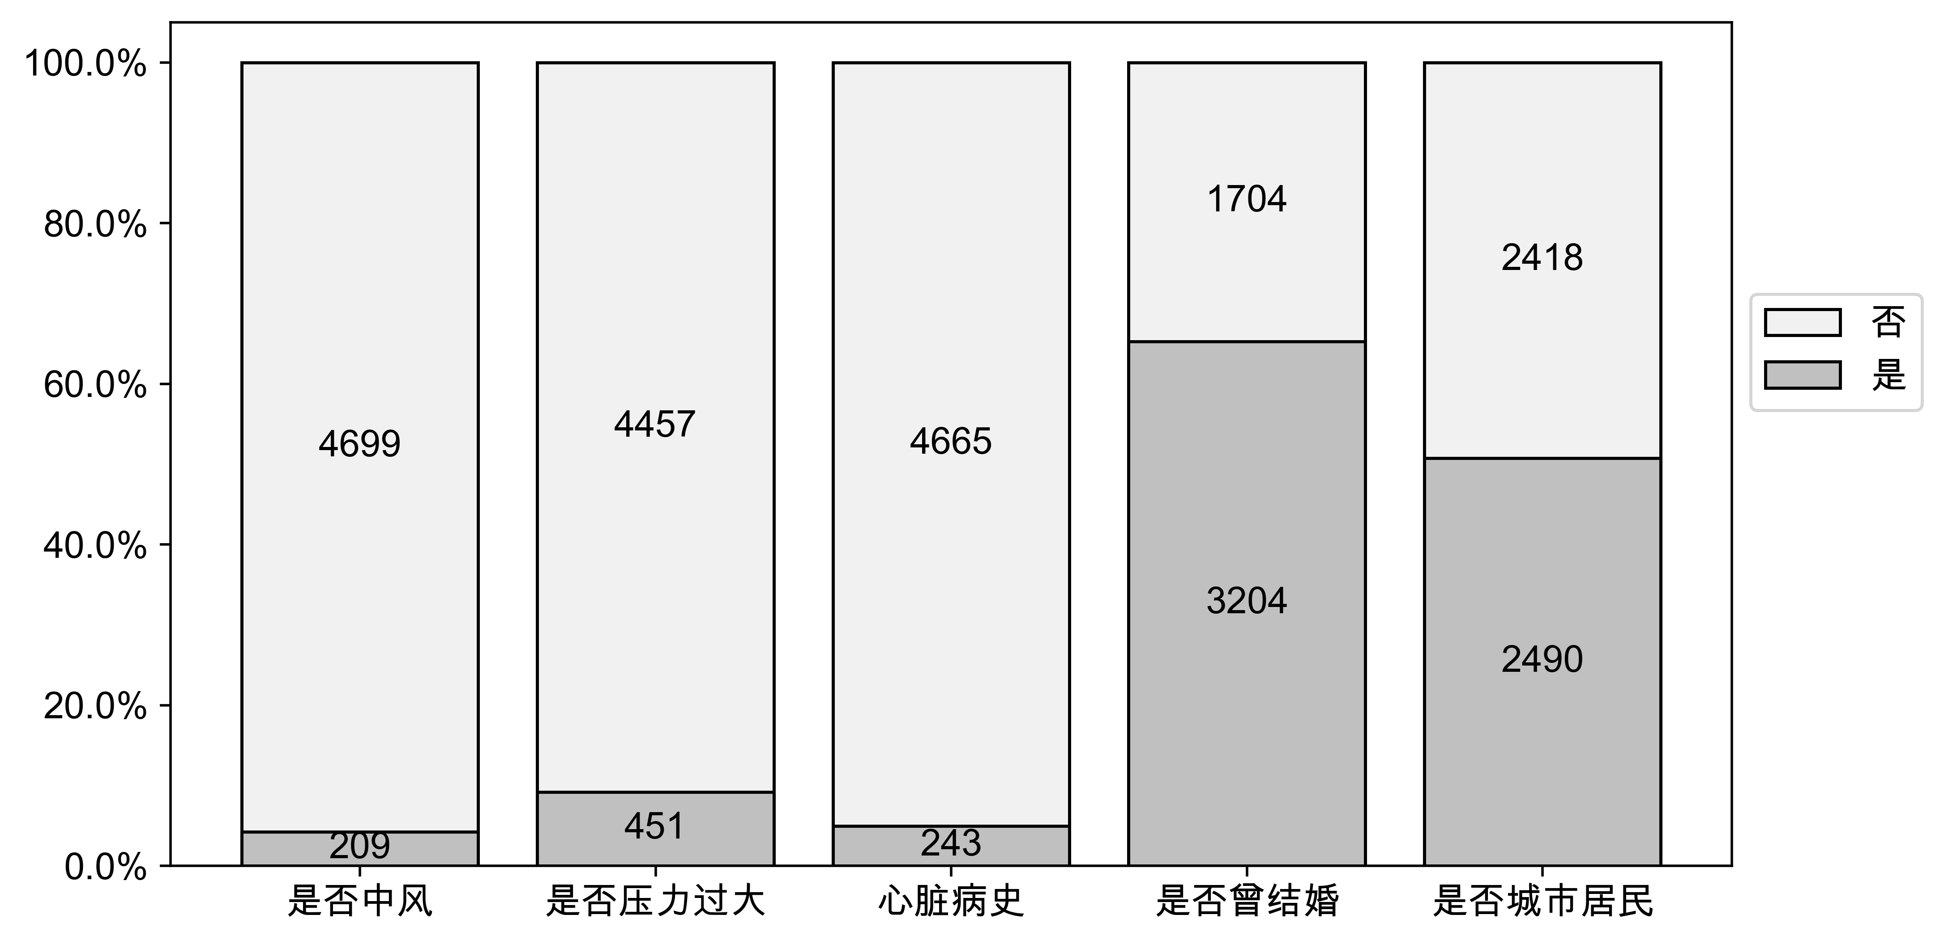

接下来看解释变量和因变量之间的相关关系。年龄、血糖和BMI在中风人群和未中风人群中箱线图如下图3-4所示。首先，对年龄而言，出现中风的年龄集中在60岁以上的中老年人群；中风样本年龄段明显高于未发生中风的样本，预期看到年龄对发生中风具有正向影响，在中风人群中有一个不足20岁的患者，这是人群中的离群点造成的正常现象。由于该类样本过少，不足以形成对低年龄人群中风风险的探究价值，为不影响整体结论我们将其删去。其次，来看血糖：中分人群中平均血糖水平超过120的比例大，预期看到平均血糖水平越高越可能中风；中风人群偏高的极端值更多，这是因为高血糖人群未必中风。最后，对于BMI，从箱线图来看和中风没有产生明显关联——出现中风的样本人群BMI分布上仅仅略高于未中风人群，而未中风人群中极端体型更多，说明该样本中肥胖和中风可能并没有明显的相关关系。
图3-4 样本人群是否中风与身体状况数据关系箱线图
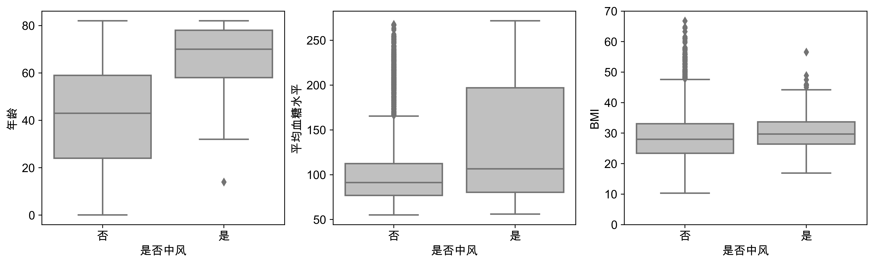
下图3-5反映不同工作类型和吸烟史人群的中风比率差异。在不同工作类型中，自雇人群的中风比率最高，达到6.84%，高于总体平均水平，这可能是因为自雇人群出于生计考虑，工作压力大，健康水平恶化更快；在政府和私企工作的人群中风比率达4.44%和4.52%，接近于总体平均水平，说明这是正常情况下人群中的中风发病率；全职主妇的中风比率特别低，只有0.15%，可能与生活习惯及压力水平有关；无工作的22个样本中没有出现中风的，因为这部分样本集中在未成年人。对于吸烟史，比较意外地发现中风比率最高的是曾经吸烟的组别，因为随着年龄增长，人们出于健康恶化的考虑、又或者已有中风史或其他疾病，可能被迫选择戒烟；正在吸烟的中风发病率（5.29%）高于从不吸烟（4.54%），但仅仅高出16%，区分不明显；此外关注到，相当比率样本没有汇报吸烟情况，而这部分人群中风比率却是最低的，在查看数据后发现，吸烟状况“未知”的样本大多集中在青少年，这部分群体有动机隐瞒吸烟史，同时也是客观上中风发病率最低的，因而该类样本呈现显著低比率。
图3-5 样本人群是否中风与工作类型和吸烟史关系柱状图
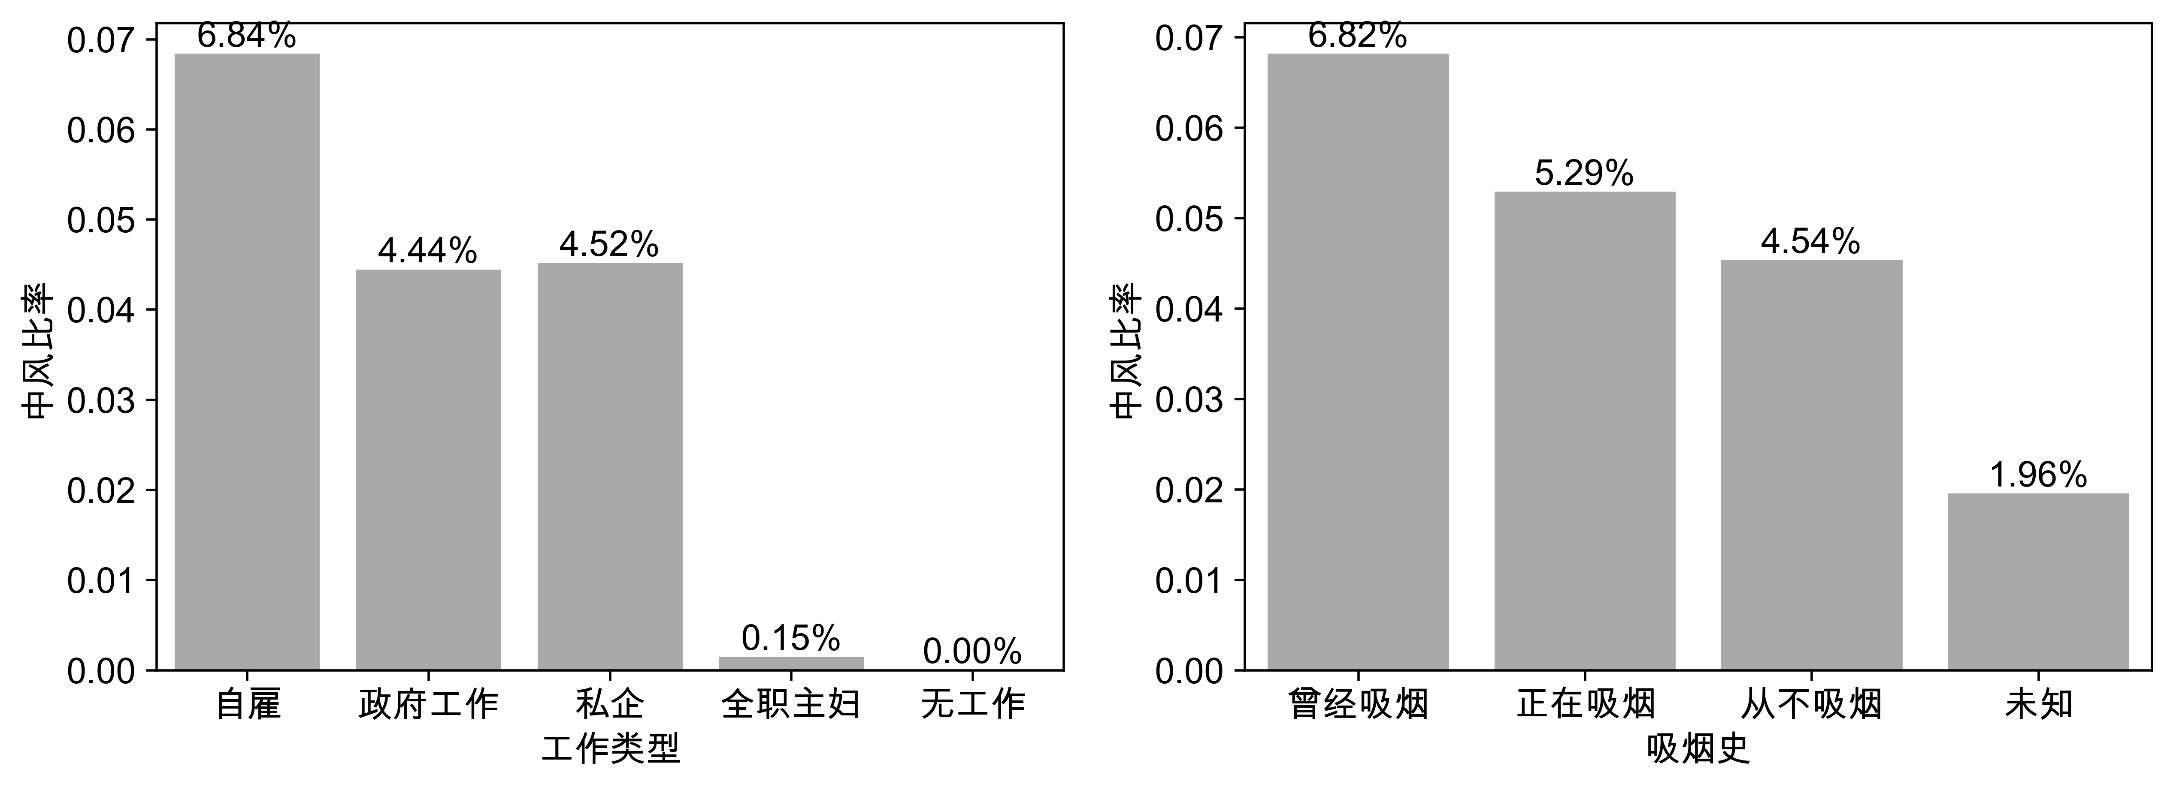
是否压力过大、心脏病史、是否结婚、是否城市居民四个0-1变量与因变量是否中风的相关性关系如下图3-6所示。对比中风人群和未中风人群各指标的差异，容易发现，差距最大的是“是否压力过大”——中风人群中有压力过大的达到28.7%之多，而未中风的人群中仅有8.3%；其次，有中风人群中有心脏病的比率达到19.1%，也大大超出未中风人群中4.3%的心脏病发病率；中风人群中结过婚的比率更高，可能受到年龄因素的干扰。
图3-6 样本人群是否中风与0-1变量特征比率堆积柱状图
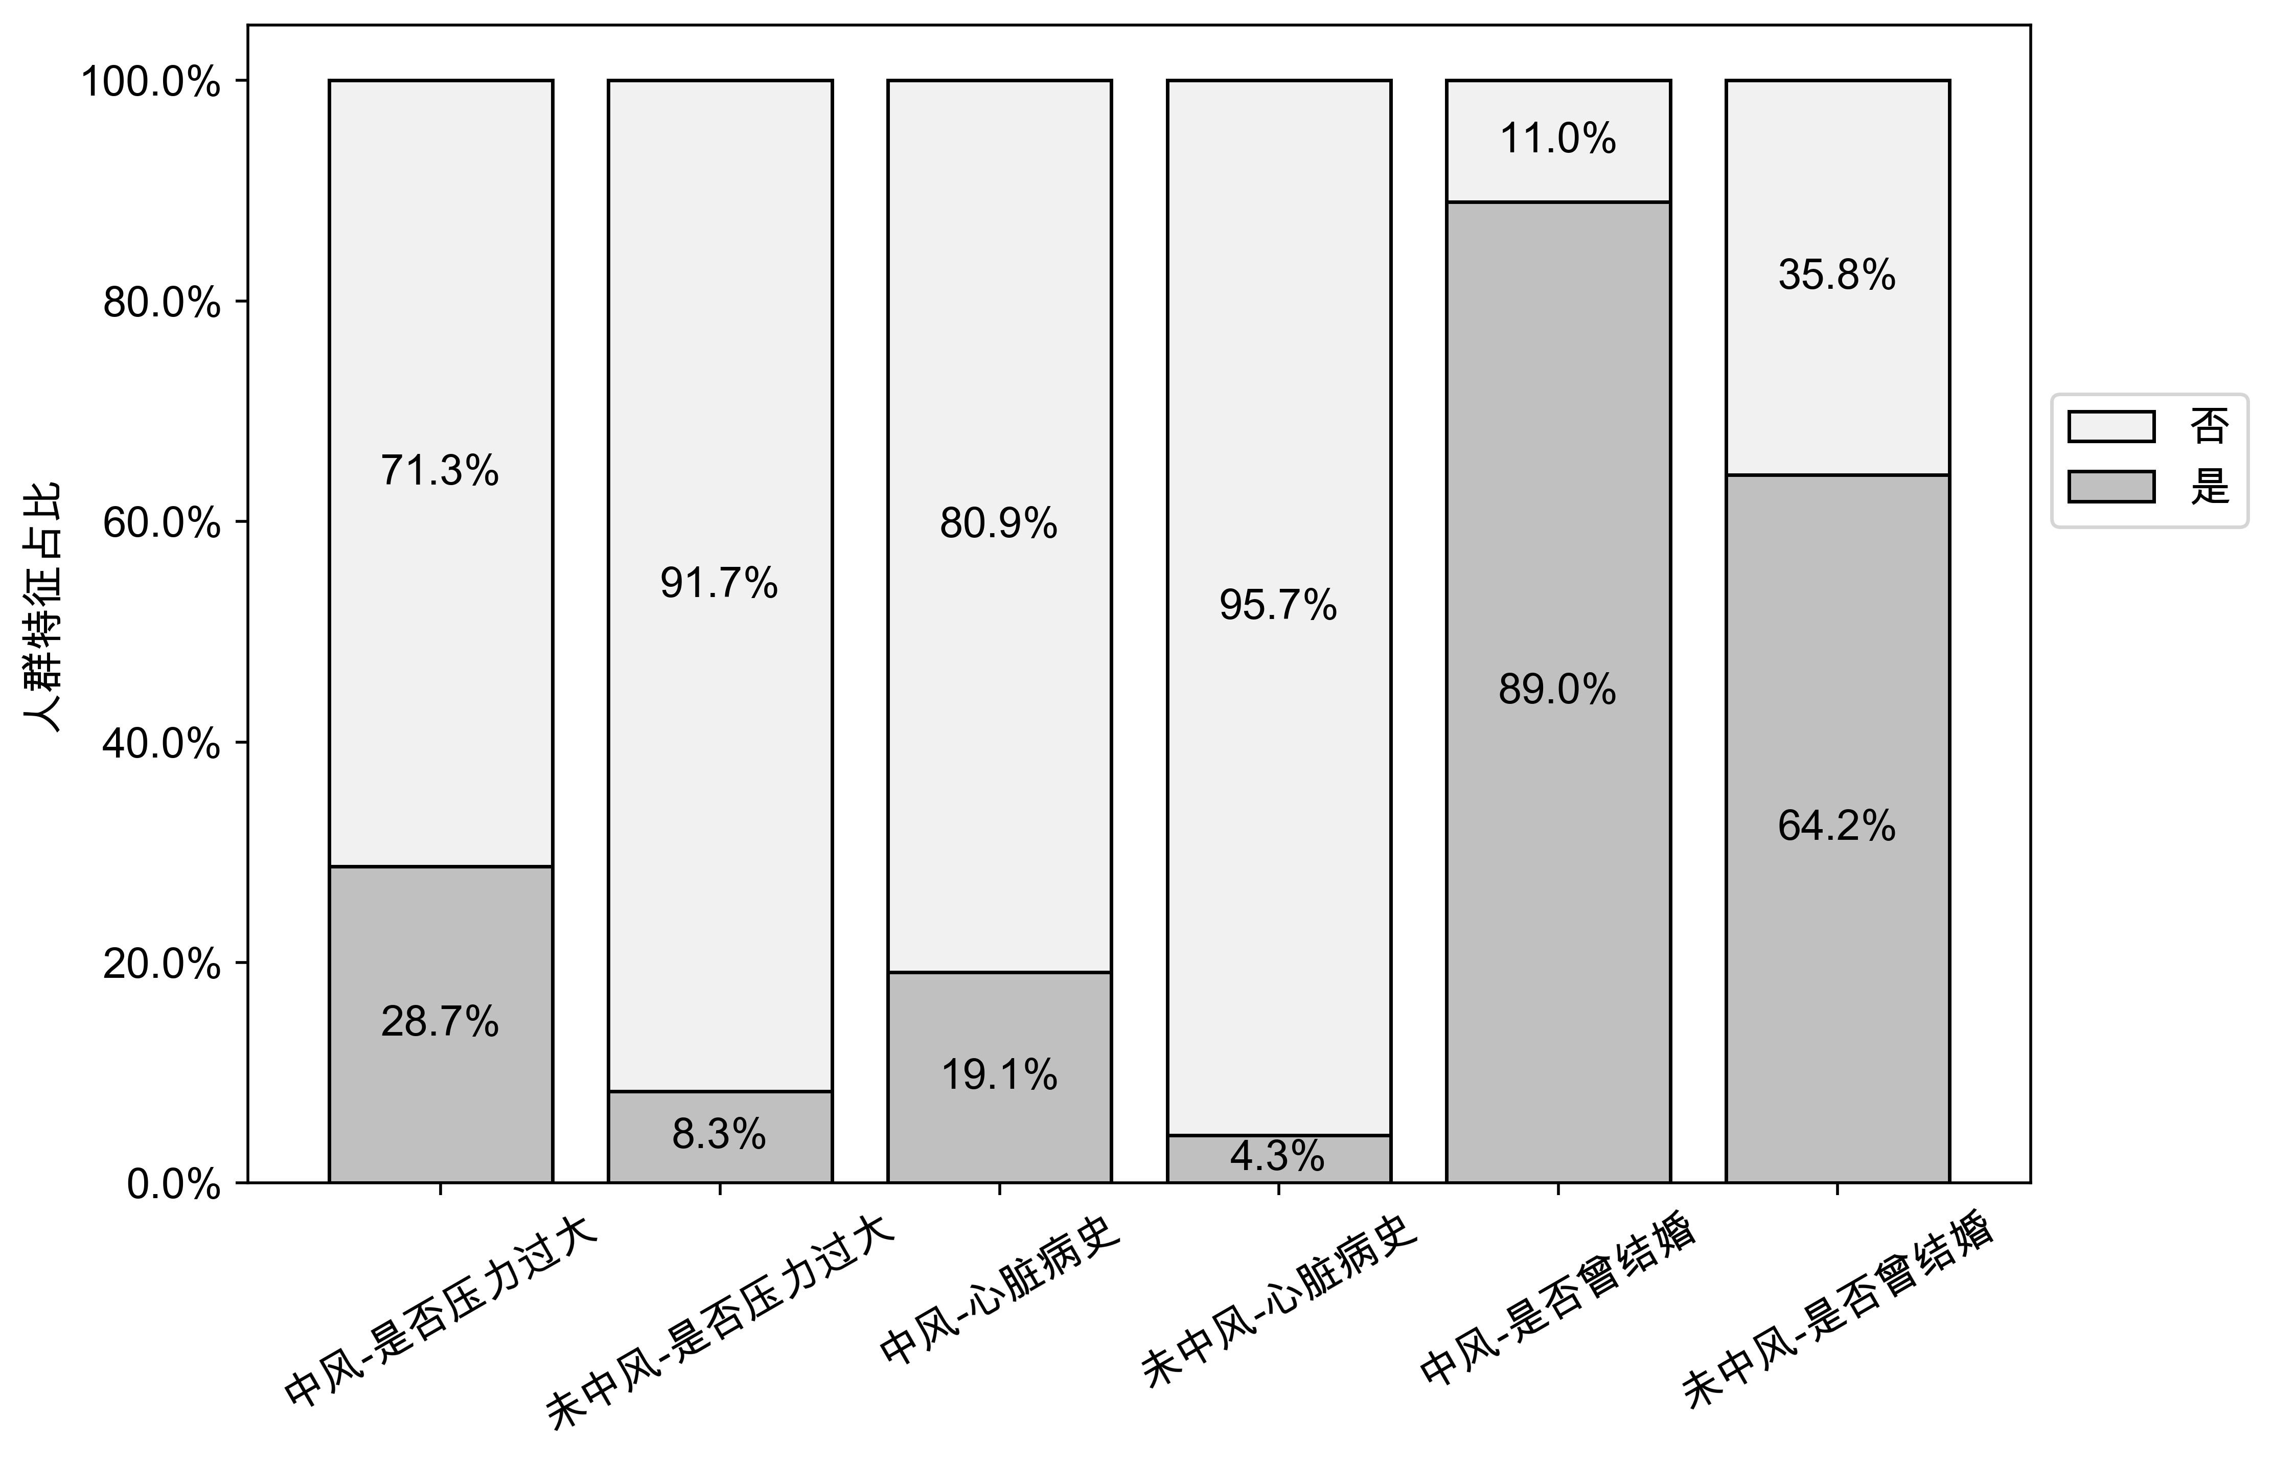

四、模型建立与评估
对因变量是否中风建立包含上述所有变量的逻辑回归模型，估计结果如下表4-1所示。
表4-1 全模型逻辑回归结果系数表
 | 估计系数 | 标准差 | Z-统计量 | P值
截距项 | -7.427 | 1.059 | -7.014 | <0.001
性别[男] | -0.015 | 0.154 | -0.095 | 0.925
是否压力过大[是] | 0.525 | 0.175 | 2.999 | 0.003
心脏病史[是] | 0.349 | 0.207 | 1.683 | 0.092
是否曾结婚[是] | -0.115 | 0.247 | -0.466 | 0.641
工作类型[政府工作] | -0.682 | 1.114 | -0.612 | 0.541
工作类型[无工作] | -17.823 | 16856.600 | -0.001 | 0.999
工作类型[私企] | -0.521 | 1.100 | -0.473 | 0.636
工作类型[自雇] | -0.946 | 1.119 | -0.845 | 0.398
是否城市居民[是] | 0.005 | 0.150 | 0.030 | 0.976
吸烟史[曾经吸烟] | 0.067 | 0.189 | 0.356 | 0.722
吸烟史[未知] | -0.208 | 0.232 | -0.895 | 0.371
吸烟史[正在吸烟] | 0.381 | 0.214 | 1.777 | 0.076
年龄 | 0.073 | 0.006 | 11.578 | <0.001
平均血糖水平 | 0.005 | 0.001 | 3.595 | <0.001
BMI | 0.004 | 0.012 | 0.342 | 0.732
从中可以看出，最显著的三个指标为“是否压力过大”“年龄”和“平均血糖水平”：其中，压力过大，或者更高的年龄和更高的血糖水平，都对应于更高的中风概率。此外，有心脏病史和正在吸烟则在10%的显著性水平上对因变量是否中风有影响，其中有心脏病史或正在吸烟都会增加中风的概率。是否结婚，工作类型和BMI在当前样本内没有显著的解释能力，且“曾经吸烟”这一组别在控制年龄等其他因素后，不再对中风与否具有预测效力。
基于以上全模型，我们发现存在较多不显著的解释变量，但是计算AUC预测效力较好，说明排除共线性影响外其中较显著的变量系数能够被正确估计。接下来考虑变量筛选，分别根据AIC和BIC准则，得到了更小的两个模型如下表4-2所示。
表4-2 模型选择系数估计结果
 | 全模型估计 | P值 | AIC估计 | P值 | BIC估计 | P值
截距项 | -7.427 | <0.001 | -7.66 | <0.001 | -7.766 | <0.001
是否压力过大[是] | 0.525 | 0.003 | 0.540 | 0.002 | 0.547 | 0.002
年龄 | 0.073 | <0.001 | 0.068 | <0.001 | 0.07 | <0.001
平均血糖水平 | 0.005 | <0.001 | 0.005 | <0.001 | 0.005 | <0.001
心脏病史[是] | 0.349 | 0.092 | 0.404 | 0.047
性别[男] | -0.015 | 0.925
是否曾结婚[是] | -0.115 | 0.641
工作类型[政府工作] | -0.682 | 0.541
工作类型[无工作] | -17.823 | 0.999
工作类型[私企] | -0.521 | 0.636
工作类型[自雇] | -0.946 | 0.398
是否城市居民[是] | 0.005 | 0.976
吸烟史[曾经吸烟] | 0.067 | 0.722
吸烟史[未知] | -0.208 | 0.371
吸烟史[正在吸烟] | 0.381 | 0.076
BMI | 0.004 | 0.732
其中，AIC模型保留了是否压力过大、是否有心脏病史、年龄、平均血糖水平四个解释性因素，而在BIC模型中仅保留了压力、年龄和血糖水平。综合来看，控制其他条件不变的情形下，压力过大的个体、有心脏病史的个体相比没有压力过大、无心脏病史的个体的中风发病概率的logit变换值平均要高出约0.54和0.40个单位；而其他条件不变时年龄每增长1岁，血糖水平每增长1单位，中风发病概率的logit变换值要高出约0.07和0.005个单位。这提示年龄较大且压力过大、特别是有心脑血管疾病史的个人尤其要注意中风发病的防范。
同全模型的估计系数进行对比，发现在更小的AIC和BIC模型中，所估计的系数非常接近，这同样说明了各模型都能够表达解释变量和因变量间的关系并保留较好的解释效果。
最后，我们对模型的外样本预测能力进行评估。随机划分90%样本数据训练模型，10%样本作为验证集后，绘制单次抽样后样本外预测的ROC曲线（图4-1），从中可以看出，以上三个模型表现高度一致，AUC均达到0.82左右。由于预测集量不大，因此ROC曲线比较“曲折”，属于正常现象。在进行模型取舍时，鉴于BIC所用解释变量最少，在当前样本下选择BIC模型最为合适。

图4-1 随机划分10%测试集下三类模型外样本ROC曲线及AUC值示意图
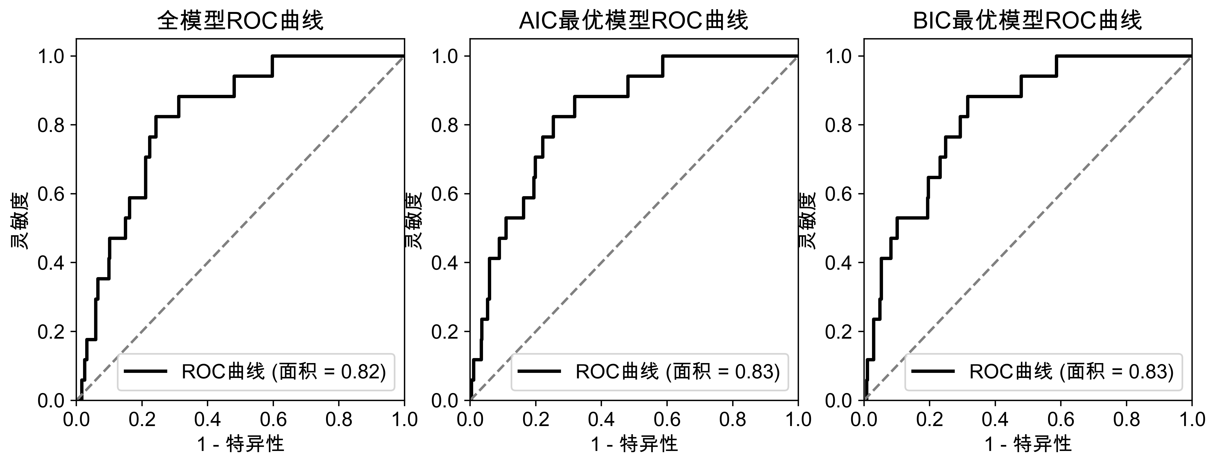
此外，我们进行1000次随机抽样以评估三个模型在更一般的抽样情况下预测表现，结果如图4-2所示。从反映样本外预测能力的AUC指标可以看出，三个模型的外样本预测能力接近，全模型稍好于AIC和BIC模型。这一结论表明，在当前样本下，BIC模型所选择的三个解释变量——压力、血糖、年龄，已经能够较好地评估人员发生中风的概率，而全模型中部分不显著的变量也可能提供一些额外的解释效果，均具备业务价值。
图4-2 三类模型的样本外AUC对比示意图
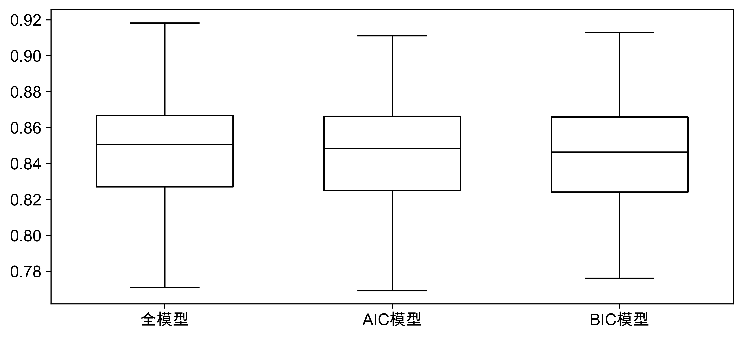

五、产品设计
根据分析结果，是否压力过大，年龄和平均血糖水平都与中风有较为显著的相关性，为此结合模型探讨其产品化思路。此模型可以用于指导开发以日常健康监测记录，中风风险检测为主的个人用户使用的移动端产品。
此类产品会在注册时收集个人常规信息，包含了年龄、心脏病史以及吸烟史等与健康有一定相关性的个人信息，同时可以对一些简单的健康指标，类似压力情况，血糖情况进行记录，监测以及基于此做中风风险预测。虽然相较于医院更为精密严谨的检查，此类预测的准确度会有一定偏差，但其便捷性可以更容易被个人用户接受，便于其对自己健康情况进行日常监测和提醒，详见图5-1。
除此之外，该产品结论还支持我们与体检机构合作，在体检用户完成体检后，在汇报单个指标的基础上，可以利用我们的模型结合更精确的医学指标来预测用户患各类心脑血管疾病的概率，以更全面、实时的体检数据信息对其可能存在的中风风险进行评估预测，便于体检用户对其个人体检指标可能存在的风险进行更直观理解，也为潜在的中风患者更前置地提供预测和提醒，防患于未然。
图5-1 中风风险预测产品设计示意图
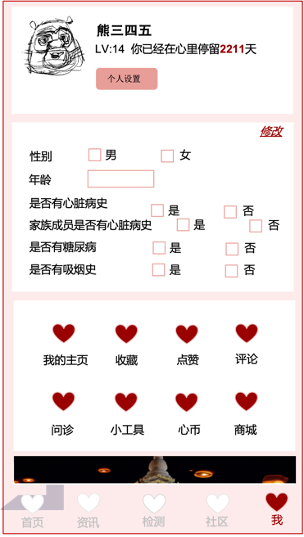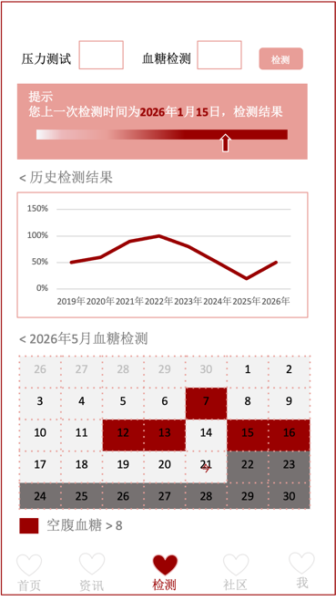

六、结论与展望
本报告基于收集到的4908条中风相关健康指标的数据，以是否中风为因变量，10个解释变量包括性别、年龄等基础指标，是否压力过大、是否曾结婚、是否城市居民、工作类型、吸烟史等工作生活方式指标，以及平均血糖水平、BMI和是否有心脏病史等核心身体健康指标。本报告探究了和中风相关性更大的因素，并建立了对中风概率有预测能力的逻辑回归模型，主要结论如下：压力过大、更高的年龄、更高的血糖水平以及有心脏病史，都对应于更高的中风概率。在此基础上，对模型的产品化可能性做了探讨，可应用于中风风险个人监测与跟踪等场景。
本报告仍存在一定完善的空间：数据方面，未来可以考虑关联用户之前的体检数据，在样本中添加更专业的医学指标，使产品有更大的参考价值；也可以考虑细化因变量，根据病情划分不同的中风程度，而不仅仅是标记是否中风。模型方面，未来可以尝试决策树、支持向量机和神经网络等模型，可能可以发现更多数据之间的关联关系。产品化方面，除了个人监测，该模型也可以应用于保险定价领域，根据投保用户的年龄、病史和生活习惯等指标预测其中风概率，作为保险公司提供保险费用的定价参考。

